***Конспект открытого занятия***

***в группе раннего возраста***

***«Путешествие в сказку»***

***Цель:*** развитие речи детей с помощью театрализации русской народной сказки «Колобок»

***Задачи:***

***Образовательные:***

учить детей узнавать русскую народную сказку по действующим лицам; закрепить содержание знакомой сказки.

***Развивающие:***

развивать речевую активность детей, умение вступать в диалог; развивать мелкую моторику рук; упражнять в словообразовании: зайчик-побегайчик, лисичка-сестричка, мишка-косолапый.

***Воспитательные:***

формировать любовь к художественной литературе; приобщать к элементарным общепринятым нормам и правилам взаимоотношения со сверстниками и взрослыми; побуждать детей проявлять интерес к героям знакомой сказки, включаться в решение их проблем, реагировать на эмоциональное состояние.

***Интеграция образовательных областей:*** коммуникация, музыка, физическая культура.

***Словарная работа:*** старенькие, злой, косолапый, большой, веселая, круглый.

***Предварительная работа:***

* Чтение сказки «Колобок»
* Рассматривание иллюстраций к русской народной сказке
* Настольный театр «Колобок»
* Разучивание танца «Колобок»
* Изучение названий и внешнего вида диких и домашних животных с использованием наглядных пособий, сравнение диких и домашних животных
* инсценировка сказки «Колобок»

***Демонстрационный материал:*** игрушки «колобок», «заяц», «волк», «медведь», «лиса», куклы би-ба-бо (дедушка, бабушка), декорации (домик, елка, пенек, цветы), фонограмма («Колобок», «Мишка-косолапый», «Зайка серенький сидит»)

***Раздаточный материал:*** 5 красных шариков для девочек и 5 синих шариков для мальчиков.

***Ход занятия***

В.: Ребята, когда я шла сегодня в детский сад, вдруг увидела на крыльце лежит колобок. Я его занесла в группу, чтобы вам показать. Колобок наверное потерялся? Поможем ему добраться до своей сказки?

Д.: Да, поможем.

В.: Но в сказку можно попасть только на воздушных шарах. Девочкам дам красные шары, а мальчикам синие. Готовы? Полетели! (друг за другом побежали по кругу) Вот мы и прилетели!

В.: Нас уже встречают. Посмотрите, кто это? (из окна избушки выглядывают дедушка и бабушка)

Д.: дедушка, бабушка.

В.: Какие дедушка с бабушкой?

Д.: Старенькие.

В.: А из какой они сказки?

Д.: Колобок.

В.: Да, правильно. Сегодня мы попали в сказку «Колобок».

Жили-были дед и бабка. Вот как-то раз дед просит бабку:

- Испеки мне бабка колобок.

Бабушка пошла по амбару помела, по сусекам поскребла вот и набрала горсти две муки. Замесила бабка тесто, да и испекла колобок.

В.: Да, вот беда, непослушный он получился. Колобку так хочется пойти в лес погулять, а давайте ребятки вместе с ним пойдем в лес гулять.

*ТАНЕЦ «КОЛОБОК»*

В.: Катится колобок, катится, а на встречу ему. Кто? (воспитатель показывает игрушку зайца)

Д.: Заяц.

В.: Увидел зайчик колобка и говорит

- Колобок, колобок я тебя съем.

А колобок говорит:

- Не ешь меня, я с тобой потанцую!

*ТАНЕЦ «ЗАЙКА СЕРЕНЬКИЙ СИДИТ»*

В.: Зайчику очень понравилось, как дети танцевали и решил он не есть колобка. Отпустил его.

-Катится, катится колобок, а на встречу ему (воспитатель показывает игрушку волка)

В.: Кто это?

Д.: Волк.

В.: Уходи волк, ты злой! (убежал)

-Катится колобок дальше, а на встречу ему (воспитатель показывает игрушку медведя)

-Кто это?

Д.: Мишка.

В.: Увидел медведь колобка и говорит:

- Колобок, колобок я тебя съем.

А колобок говорит:

- Не ешь меня, мы с тобой потанцуем!

*ТАНЕЦ «МИШКА - КОСОЛАПЫЙ»*

В.: Мишке очень понравилось, как с ним танцевали дети. И он отпустил его.

Покатился колобок дальше, а на встречу ему (воспитатель показывает игрушку лисы)

В.: Кто это?

Д.: Лиса.

Увидела лиса колобка и говорит:

- Колобок, колобок я тебя съем.

А колобок и говорит:

- Не ешь меня, я тебя за это похвалю.

Воспитатель предлагает детям похвалить лису, чтобы она не съела колобка.

Дети хвалят лису (хорошая, красивая, добрая)

Вместе с колобком детей встречают бабушка и дедушка.

***Вид проекта:*** творческий.

***Продолжительность проекта:*** краткосрочный (1 неделя) – с 18.04. по 22.04.2016г.

***Участники проекта:*** дети группы раннего возраста, воспитатели, музыкальный руководитель.

***Актуальность .***Познакомив детей с волшебным миром сказок, мы, несомненно, прививаем им любовь к слову и интерес к сказкам. Сказки для детей несут в себе кроме чисто развлекательного характера, еще и познавательный, исследовательский и творческие элементы, ведь они: развивают слух и произношение, формируют понятия «добро» и «зло», способствуют развитию памяти и обогащают словарный запас.

Мир сказки чудесен: он увлекателен и неповторим. Восприятие текста произведения становится более действенным, если его и прочитали, и рассмотрели иллюстрации, а также, если в сказку поиграли.

***Цель***: Создание условий для развития устойчивого интереса к сказке, развитие познавательной активности.

***Задачи:***

***Образовательные:***

* создавать необходимые условия для знакомства с миром сказок
* расширять кругозор, словарный запас, знания о нормах и правилах поведения и безопасности;
* формировать умение понимать содержание сказки, уметь эмоционально реагировать на сказочные ситуации, правильно оценивать действия и поступки героев;
* формировать интерес к книге.

***Развивающие:***

* развивать образное мышление, творческие способности;
* способствовать развитию умения воспроизводить и эмоционально передавать знакомые сюжеты;

***Воспитательные:***

* воспитывать умение внимательно слушать сказку, отвечать на вопросы по содержанию;
* создавать условия для бережного отношения к книгам;
* воспитывать любовь к книге и желанию неоднократно воспроизводить их содержание в разных видах деятельности;
* закладывать основы нравственности, учить оценивать свои поступки и поступки окружающих.

**Ожидаемый результат проекта:**

У детей формируется интерес к сказкам, они бережно относятся к книгам.

**Проблемная ситуация:**

В группу входит игрушка колобок (потерялся, не может найти дорогу в свою сказку)

**Этапы проекта:**

***I этап***. ***Целеполагание.***

- подобрать разнообразные книги, иллюстрации по темам «Русские народные сказки»

- познакомить детей с уголком театрализованной деятельности и книжным уголком;

- ввести игровую (сюжетную) ситуацию: дети и воспитатель должны помочь Колобку добраться до бабушки и дедушки.

.

***II этап. Разработка проекта.***

***Итоговое мероприятие:*** драматизация сказки «Колобок».

***Ожидаемый результат:*** повысилась речевая активность у детей, дети знают произведение, говорят фразы из сказки, перевоплощаясь в героев, получили необходимые знания о диких животных.

**III этап. Выполнение проекта.**

План реализации проекта.

***Деятельность по реализации проекта по образовательным направлениям:***

***Физическое развитие:***

*- проведение комплекса утренней гимнастики:*

«Веселые Колобки»

Подвижные игры: «Зайка беленький сидит…», «Догони лису», «Доползи до мишки», «Зайка серый умывается».

Движения: попрыгать, как зайки, походить, как медведь.

***Социально-личностное развитие:***

- знакомство с героями сказки «Колобок»;

- игра-имитация движений сказочных героев;

Дидактические игры: «Поможем бабушке накрыть на стол», «Чудесный мешочек» (овощи для зверят), «Кто ушёл?» (герои из сказки), «Три медведя».

Сюжетно-ролевая игры «День рождение у волка», «Печём пирожки для зверят», «Купание медвежонка».

***Познавательно-речевое:***

- Прослушивание русской народной сказки «Колобок»

- Чтение сказки «Колобок»

- Рассматривание картин о животных леса и их детёнышах.

- Беседы: «Дикие животные», «Мои бабушка и дедушка».

***Художественно-эстетическое развитие:***

- Разучивание песенки колобка.

***Музыка:***

Песни: «Зайка», «Лисичка», «Мишка»

Показ настольного театра по сказке «Колобок».

***Чтение художественной литературы:***

Чтение сказки «Колобок», чтение потешек, стихотворений о животных, выучить стихотворение «Зайка» А. Барто.

**Подведение итогов:**

Для реализации проекта мы создали условия по формированию устойчивого интереса детей к сказке, по развитию их познавательной активности, а также условия для положительного взаимодействия взрослых и детей, творческого сотрудничества и взаимопонимания.

Считаю, что реализация проекта прошла успешно и плодотворно.

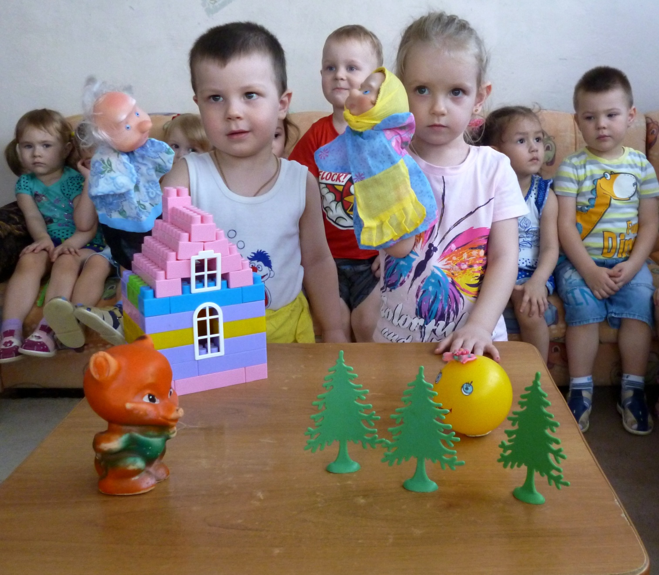

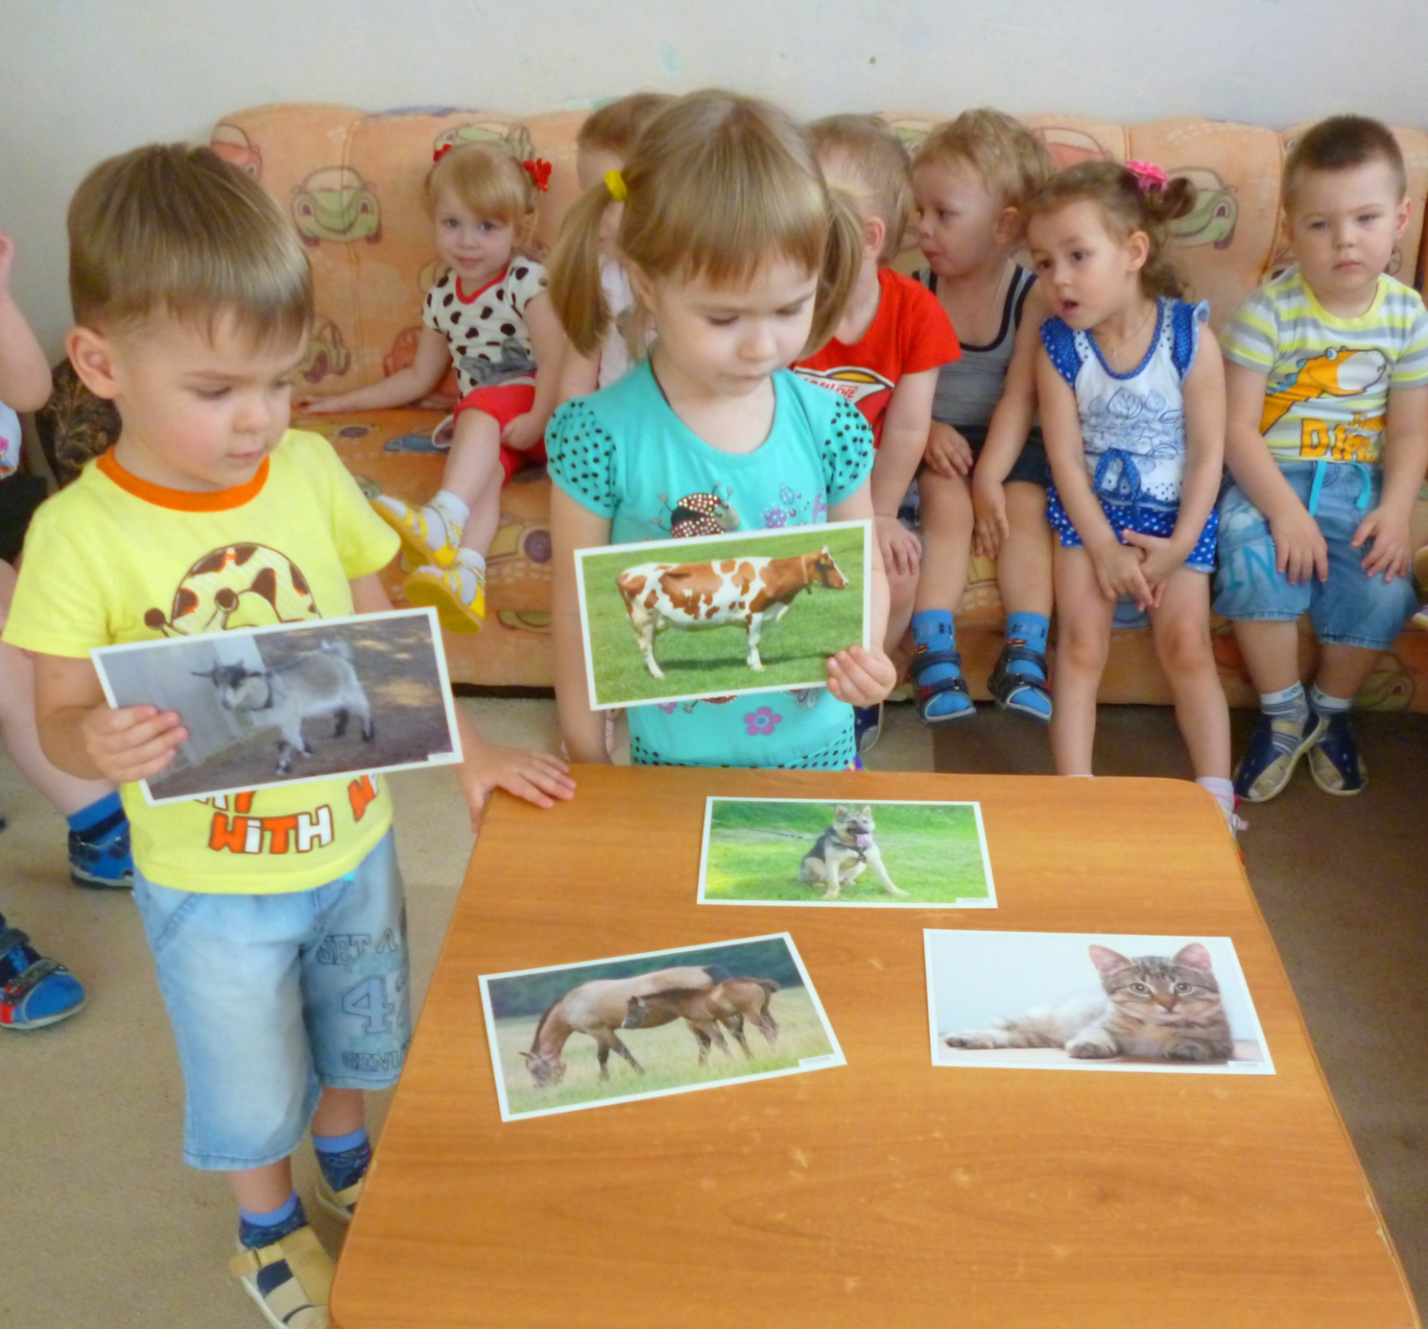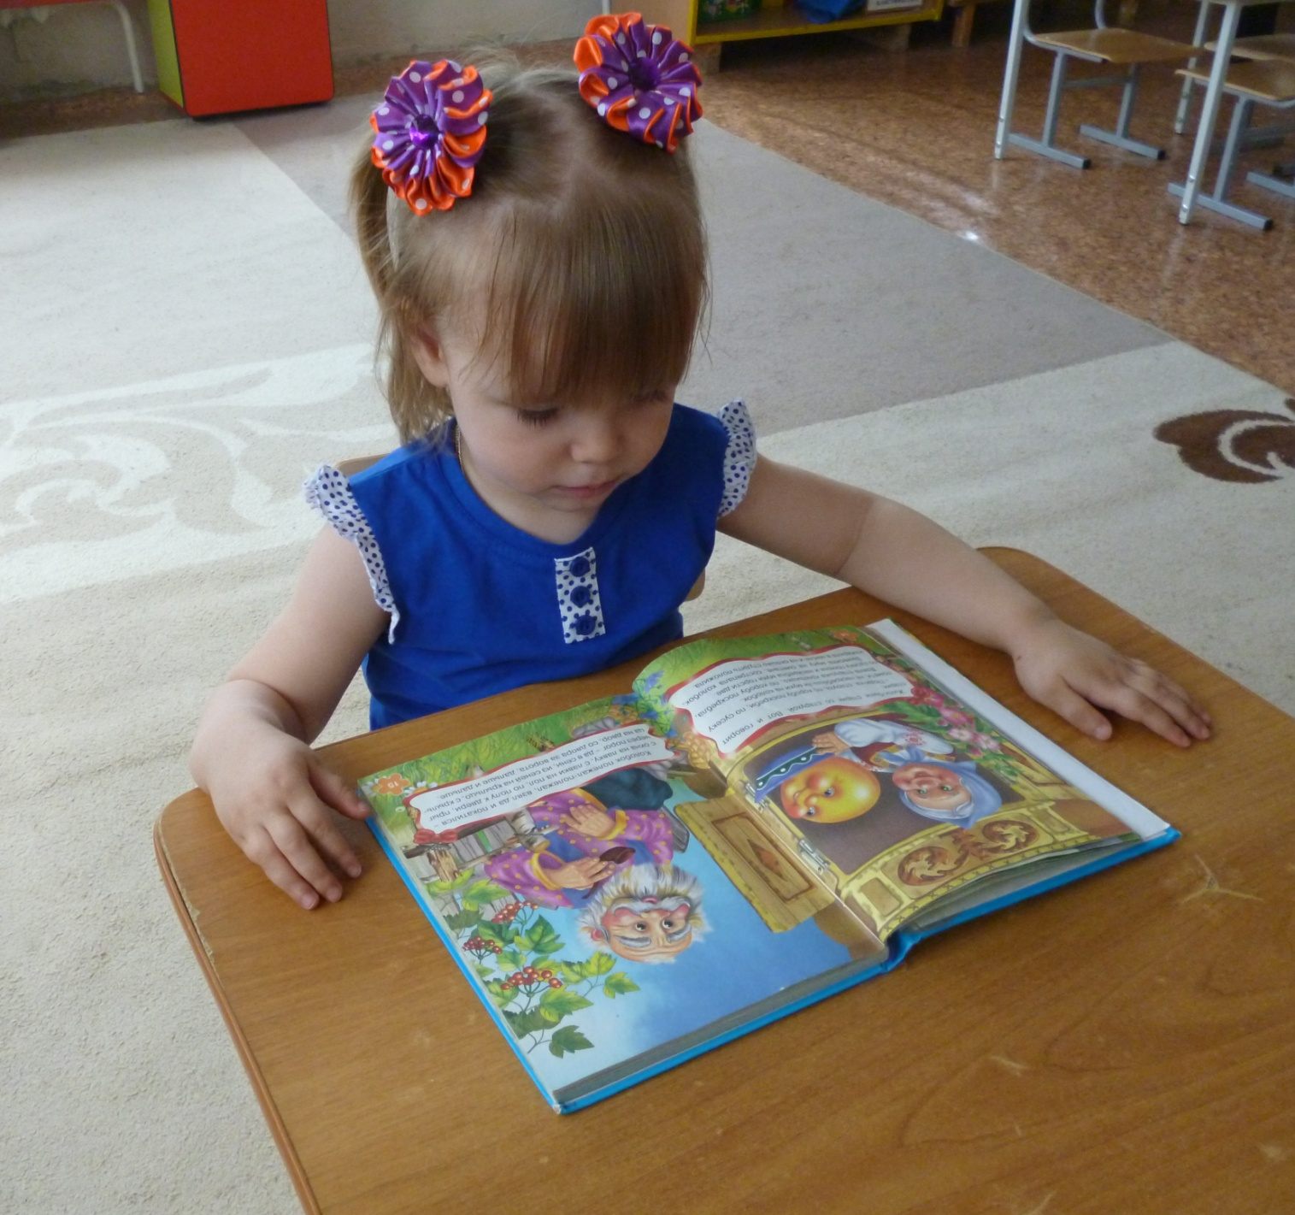

**Комплекс утренней гимнастики « Веселые Колобки»**

Ходьба и бег за воспитателем стайкой. Построение в шеренгу.

Игровая ситуация: к детям пришел Колобок, привел своих друзей и хочет выполнять упражнения (раздать мячи).

***1 упражнение. «Колобок на окошке»***

ИП: ос, мяч внизу. 1 – поднять вытянутые руки вперед, 2 – ИП (4р)

***2 упражнение «Колобку нравится солнышко»***

ИП: ос, мяч внизу. 1-руки вверх, 2-ИП (4р)

***3 упражнение «Покатился Колобок»***

ИП: ос, мяч внизу. 1-присели, 2-оттолкнули мяч вперед, 3- догнали, 4-ИП (3р)

***П/И «Лиса и Колобок»***

Дети бегают произвольно, по команде: «Лиса!» убегают в «домик» (обруч), лиса старается догнать детей. (2-3 р)

Ходьба по кругу, на носочках (чтобы не разбудить Лису).

***Дыхательное упражнение: «Большой – Маленький»***

Дети стоят в кругу, близко друг возле друга. Воспитатель говорит, что это похоже на колобок, который испекла бабушка. Чтобы его не съела Лиса, он должен быть большим. Дети набирают воздух в грудь и медленно дуют перед собой, при этом отходят назад. Получается большой Колобок.